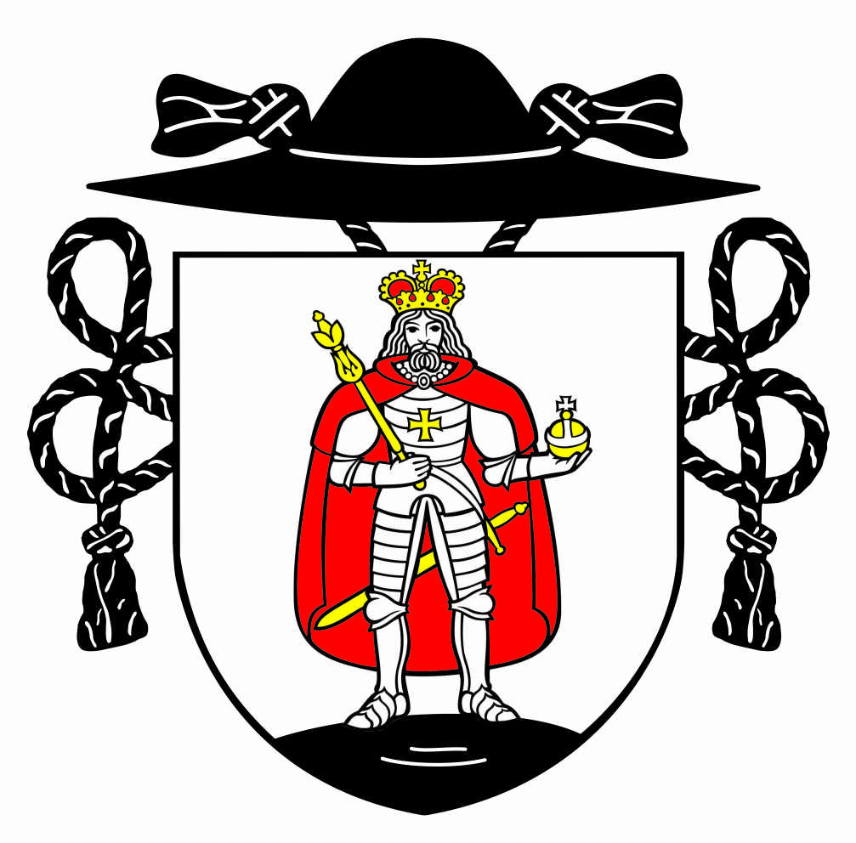
Rímsko - katolícky farský úrad Čimhová
Čimhová 7
027 12 Liesek
+421/43/538 4218, farnostcimhova@gmail.com, farnostcimhova.sk

úloha pre birmovanca, máj

Ahoj milý birmovanec, milá birmovanka, MENO: . . . . . . . . . . . . . . . . . . . . . . . . . . . . . . . . . . . . . .
Máj je pre kresťanov mimoriadny mesiac a to hlavne tým, že je venovaný Matke Božej, Panne Márii a Nebeskej Kráľovnej. V tomto mesiaci sa v priebehu novodobých dejín stali dve mimoriadne udalosti, ktoré veľmi poznačili život Cirkvi. Tou prvou bolo zjavenie Panny Márie vo Fatime a tou druhou atentát na pápeža, dnes svätého, Jána Pavla II. O tom bude tento list.

Rodinné spoločenstvo
1. V rodinnom spoločenstve sa zúčastňujeme nedeľných svätých omší (podpíše rodič, alebo kňaz). (5b)
Dátum | 9. máj | Nanebovstúpenie  Pána | 16. máj | 23. máj | 30. máj
Podpis
rodiča
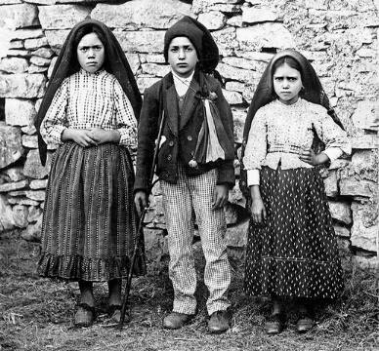
2. Hlavní aktéri, ktorým sa vo Fatime (Portugalsko) zjavila Panna Mária boli deti. František mal v tom čase 9 rokov a jeho sestra Hyacinta 7 rokov. Ich sesternica Lucia mala 10 rokov. Boli to jednoduché, no veľmi pokorné a poslušné deti. Milovali svojich blízkych. Prejav aj Ty svoju blízkosť svojim súrodencom či blízkemu príbuznému, priateľom. Napíš konkrétne ako. (2b)

....................................................................................
...................................................................................................................
3. V máji sa už tradične modlíme Litánie Loretánske k Panne Márii. Popros svoju mamu, aby sa túto modlitbu pomodlila s Tebou za vašu rodinu. Napíš 3 výzvy z litánií, ktoré Ťa oslovili. (1b)

...................................................................................................................
...................................................................................................................
Môj vzťah k Bohu

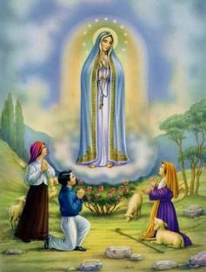
Panna Mária sa deťom zjavovala každý 13. deň v mesiaci na poludnie po dobu šiestich mesiacov a zverila im tri tajomstvá. Prvé bolo desivou víziou pekla a druhej svetovej vojny, ďalšie súviselo s hrozbou ruského komunizmu a sekularizácie. Posledné bolo odhalené až neskôr a hovorilo o utrpení Svätého Otca (atentát na Jána Pavla II.) a národov.
Vyzývala deti na modlitbu a pokánie. Odporúčala im časté prijímanie Eucharistie.

4. Počas prípravy na prijatie sviatosti birmovania si potrebuješ upevňovať svoj vzťah k Bohu a to životom bez hriechu a silou Eucharistie. Prijmi sviatosť zmierenia v tomto mesiaci a prijmi Eucharistiu. (2b)

Nauč sa modlitbu, ktorú naučil anjel pokoja fatimské deti:
„Ó môj Bože, verím v teba, klaniam sa ti, dúfam v teba a milujem ťa.
Odpusť tým, ktorí v teba neveria, neklaňajú sa ti, nedúfajú v teba a nemilujú ťa.“

5. Návšteva kostola so súkromnou modlitbou (1 krát-20 min.) pred Eucharistiou. (1b)

Bol som v dome môjho Otca cez týždeň, dňa.................................................................
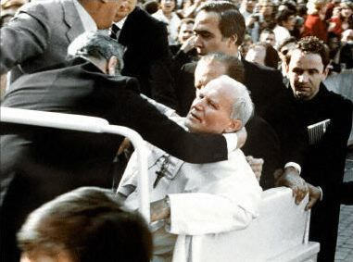
...................................................................................................................
6. Svätý Ján Pavol II. bol veľkým ctiteľom Panny Márie. Ona ho zachránila pred smrťou, keď na neho spáchali atentát. Zver aj ty v tomto mesiaci svoj život pod ochranu Panny Márie. Pomodlil/a som sa posvätný ruženec. (1b)

dňa..................................................................................
......................................................................................

7. Napíš, ako znie druhá časť modlitby Zdravas Mária a uvažuj nad ňou. (1b)

...................................................................................................................
...................................................................................................................
8. Zabezpeč si kríž do svojej izby a umiestni ho na viditeľnom mieste (denná modlitba pred ním + pokľaknutie) (1b)
9. Zabezpeč si vlastný ruženec (celý alebo náramok, prsteň) a pomodli sa celý Slávnostný ruženec s niekým s rodiny alebo kamarátom/tkou, alebo v kostole (môžeš priložiť fotografiu ruženca) (1b)
Vlastná iniciatíva

10. Svätý pápež Ján Pavol II. sa stal výnimočnou osobnosťou našich súčasných dejín. Máš veľa možností ako sa o ňom dozvedieť. Napíš, čo z jeho života, ťa zaujalo. (3b)

...................................................................................................................
...................................................................................................................
...................................................................................................................
...................................................................................................................
11. Panna Mária vo Fatime vyzývala ľudí na pokánie. Dňom pokánia pre kresťanov je piatok. Napíš, aké pokánie si si v tento deň zvolil/a ty. (1b)

...................................................................................................................
12. Prečítaj si prvé 4 kapitoly z Evanjelia podľa Marka zo Svätého Písma a napíš, čo Ťa najviac oslovilo (2b)
...................................................................................................................
...................................................................................................................
...................................................................................................................
...................................................................................................................
13. Poslúž v rodine. Popros rodičov, aby napísali, v čom im pravidelne pomáhaš, aké práce vykonávaš. (1b)
...................................................................................................................
...................................................................................................................
...................................................................................................................

Vyplnený list odovzdáš osobne kňazovi 31. mája v pondelok po sv. omši.

